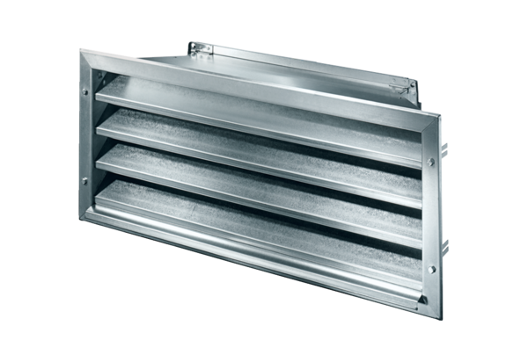Külső rács LZP-R 35Csomagolási egység: 1 darabVálaszték: D
Termékszám: 0151.0385Gyártó: MAICO

